Лабораторная работа №4

Модель гармонических колебаний

Ким Илья Владиславович

Содержание

# Цель работы

Научиться строить модель гармонических колебаний.

# Задание

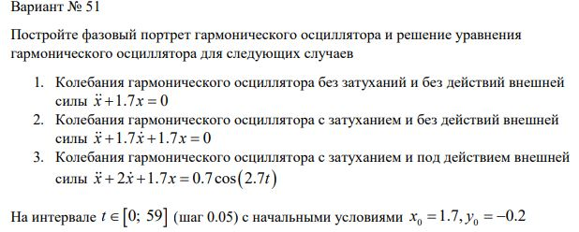

Задание

# Теоретическое введение

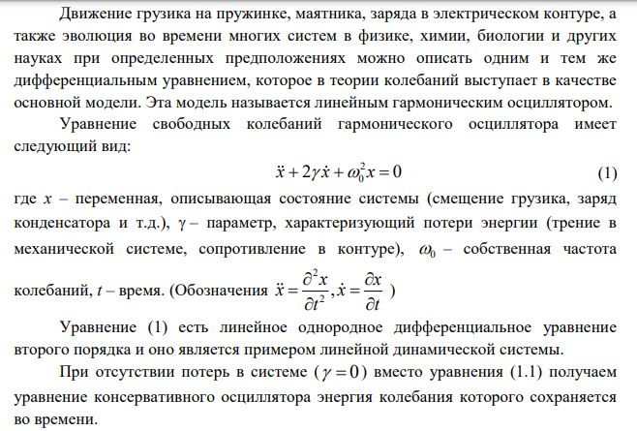

Теория 1

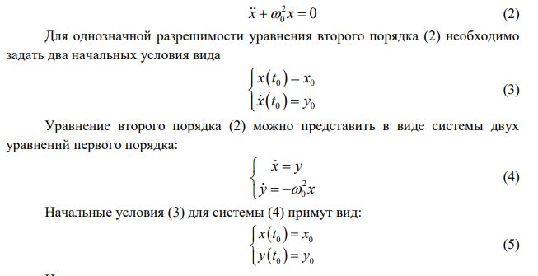

Теория 2

# Выполнение лабораторной работы

1. Колебания гармонического осциллятора без затуханий и без действий внешней силы



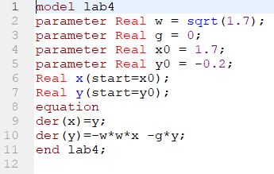

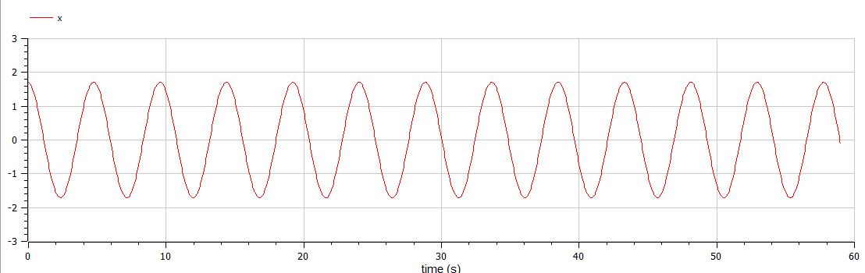

Модель №1

1. Колебания гармонического осциллятора c затуханием и без действий внешней силы



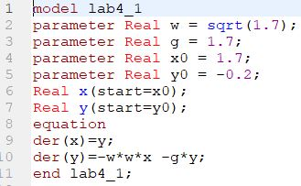

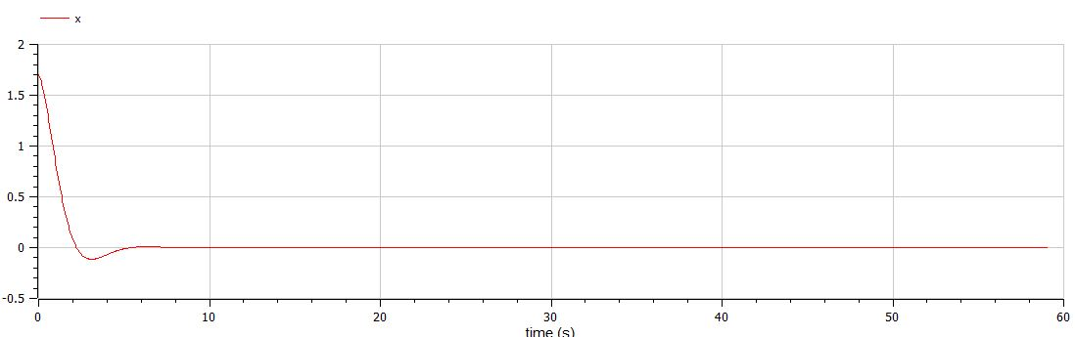

Модель №2

1. Колебания гармонического осциллятора c затуханием и под действием внешней силы



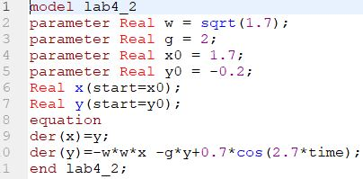

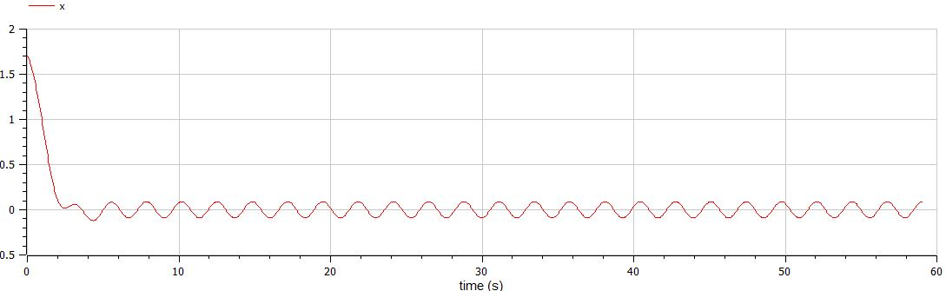

Модель №3

# Выводы

Научились строить модель гармонических колебаний.